Configuración y Desarrollo de Aplicaciones en Redes
Trabajo Práctico Especial

Consideraciones Generales
- La aprobación del Trabajo Práctico Especial, es condición necesaria para aprobar la materia.
- La fecha límite de la entrega se comunicará oportunamente (será vía email a casilla a confirmar, debiendo esperar confirmación de recepción). No se aceptarán trabajos recibidos posterior a la fecha que se establezca. Esta entrega debe incluir la resolución completa del trabajo.
- Para esta entrega del TPE se debe enviar por correo electrónico el archivo IMN que se genera en Core, y un informe corto en formato PDF.
Dicho informe debe contener:
  - Todos los comandos ingresados en cada inciso, debidamente explicados
  - Las capturas de pantalla con los resultados obtenidos en cada inciso, junto con un análisis de las capturas obtenidas con la herramienta Wireshark.

IMPORTANTE: Cabe destacar que además del archivo IMN se deberá presentar un informe corto en formato PDF con los siguientes ítems:
- Portada (incluyendo nombre de los autores e emails)
- Resumen (breve introducción en donde se expliquen consideraciones especiales)
- Resultados (para cada ejercicio, justificar los resultados, explicar los comandos utilizados y agregar capturas de pantalla que muestren las partes más relevantes de la resolución del ejercicio. No olviden explicar lo que observa en cada captura.)
- Conclusiones que deseen agregar

Ejercicios
- Configurar el R2 para que solo tengan acceso a internet los equipos conectados a la red Datacenter, Fábrica A y Fabrica B.

Comando (Netfilter/iptables) | Descripción
iptables -t filter -A FORWARD -s 10.2.0.0/23 -o eth0 -j ACCEPT
iptables -t filter -A FORWARD -s 10.2.4.0/24 -o eth0 -j ACCEPT
iptables -t filter -A FORWARD -s 10.2.5.0/24 -o eth0 -j ACCEPT
iptables -t filter -A FORWARD -o eth0 -j DROP

- Configurar el R5 para que todos los dispositivos del área de servicio conectados a través del HUB solo se puedan conectar al resto de los equipos de la Fábrica B y también a los equipos del centro de cómputo conectados en el Datacenter.

Comando (Netfilter/iptables) | Descripción
iptables -t filter -A FORWARD -s 10.2.5.192/28 -d 10.2.5.0/24 -j ACCEPT
iptables -t filter -A FORWARD -s 10.2.5.192/28 -d 10.2.0.0.23 -j ACCEPT
iptables -t filter -A FORWARD -s 10.2.5.192/28 -j REJECT

- Configurar el R8 para que la PC-Casa pueda acceder a internet.

Comando (Netfilter/iptables) | Descripción
iptables -t nat -A POSTROUTING –o eth0 -j MASQUERADE

- Por cuestiones de seguridad, todo el tráfico proveniente de las fábricas y dirigido al datacenter debe pasar por el router R4 y su respuesta puede regresar por R3 o R4. Además, el tráfico proveniente de las fábricas y dirigido a Internet, debe pasar tanto de ida como de vuelta, por el router R3.
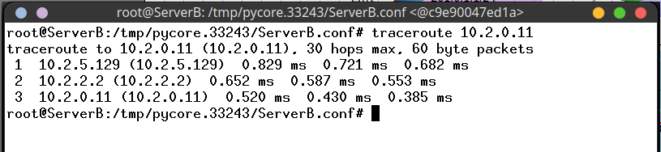

Para resolver este punto reemplazamos las rutas por defecto de R5 y R6, por ip route add
default via 10.2.2.1 dev eth0, y además agregamos la ruta ip route add 10.2.0.0/23 via 10.2.2.2 dev eth0 para que el tráfico que no va dirigido desde las fábricas al datacenter, pase solo por R3

- Configure la red de manera de poder enviar el mensaje “Hola Data Center” desde PC-
Casa hasta Server 1, utilizando Netcat. Tenga en cuenta configurar el reenvío de paquetes en Router 2. Considere que el puerto que está abierto en el Router 2 es el 80, mientras que el servicio en el Server 1 está corriendo en el puerto 8080.
Luego, replique la conexión desde la Pc1.
Indique para ambos casos, ¿qué dirección IP y qué puertos se deben utilizar?

- Realice los siguiente ping (utilizando la opción -c 1 en ambos):
- Desde la PC4 a una dirección que pertenezca a la misma red pero que no esté conectada.
- desde la PC4 a una dirección que pertenezca a la red Datacenter pero que no esté conectada

Analice en ambos casos con wireshark los paquetes que se generan (mensajes ICMP y ARP) y resuma la siguiente información:
- Captura de wireshark en PC4 para cada ping
- Protocolos que intervienen en cada captura
- Diferencie en un párrafo, por qué aparecen diferentes protocolos

